AJEDREZ PARA TRES

Reglas más difundidas

Esta información fue tomada del blog:
http://ludotonica.blogspot.com.ar/2012/02/ajedrez-tres-aclarando-dudas.html

Hay una explicación muy agradable en https://www.youtube.com/watch?v=0sTlcnvDpVQ

1. Empieza el jugador con las fichas rojas o se determina al azar qué jugador realiza el primer movimiento. Cabe destacar que mientras los jugadores blanco y negro colocan las fichas en la misma posición inicial que en el ajedrez clásico, el jugador rojo puede elegir dónde colocar la reina a la derecha del rey o a la izquierda, dependiendo de que lado o jugador le interese más.
2. El movimiento de las piezas es idéntico al ajedrez clásico.
3. Gana el jugador que da el primer jaque mate.
Movimientos de las piezas en el tablero:
En general, los movimientos rectos se pueden seguir con bastante facilidad, sólo hay que hacer un giro de 120º al llegar al medio del tablero, pero en el caso de las diagonales deja de ser intuitivo. En las instrucciones originales se contradice un poco los movimentos que pueden hacer los alfiles con el que puede hacer la reina en sus diagonales, he ahí que me he decidido aclarar estas dudas, de una manera visual y de la mejor forma posible. Es cierto que para moverse por el tablero hay que tener una visión espacial, que si muchas veces, careces de ella, te puede parecer que todo es posible en este mundo de Escher y que cada vez se aplica una regla diferente en beneficio propio.
Conclusiones:
El Ajedrez para tres personas no tiene nada que ver con el ajedrez clásico, es otro tipo de juego donde los tres jugadores crean alianzas para ir contra uno y según como avanza la partida esas alianzas van cambiando de personajes y hacia el final, todo vale, incluso la traición, porque en este juego solo puede ganar uno. Me parece un juego genial porque no reina el silencio y la seriedad sino que mientras uno de los tres jugadores espera su turno puede dialogar y aconsejar a los otros dos, aunque sus palabras esconda una urdida trampa. Un juego muy recomendable sobre todo para aquellos que temen tanto al ajedrez.

Movimiento de las piezas
Los Peones
Los peones se mueven hacia adelante, siguiendo esta regla la mitad de los peones van hacia la derecha y la otra mitad hacia la izquierda. Ejemplo, el peón de la fila E se dirige hacia la derecha, en cambio el peón de la fila D se dirige hacia la izquierda. Hay un punto que es la confusión en persona, le llamaré "la estrella central", ahí por lo tanto cuando el peón de la fila E llega a E4, donde tiene que virar 120º, podría atacar al peón de la fila F9 i al peón de la fila I9 pero no a los peones que se encuentran en las filas D5 y I5, sé que parece un lio pero si dividimos el tablero en cuadrantes coloreados, el peón se dirige del cuandrante rojo al verde y una vez en la posición de la estrella central podría pasarse al cuadrante naranja si este atacara a otra fila sino seguiría su recorrido recto por el cuadrante verde.
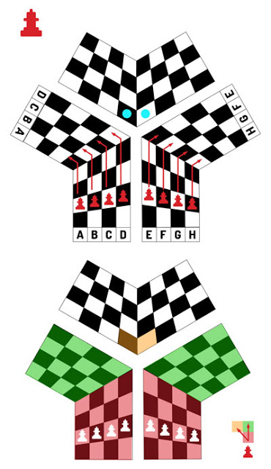
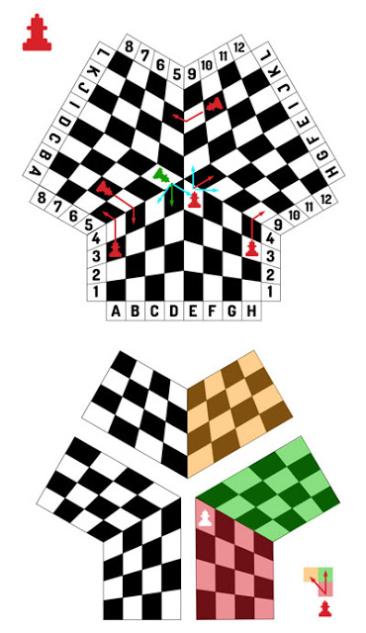
El Rey
El movimiento del rey es en todas direcciones avanzando una única casilla pero una vez más dependiendo del lado que se encuentre en la posición de la estrella central podrá virar al tercer cuadrante naranja. Ver ejemplo.

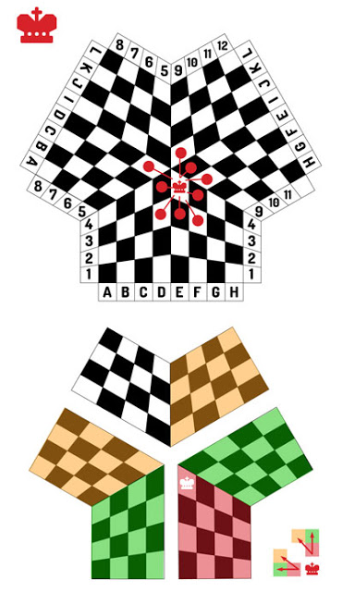
Las Torres
El movimiento de la torre es el más sencillo de entender ya que sigue las coordenadas ortogonales del cuadrante donde se encuentre.

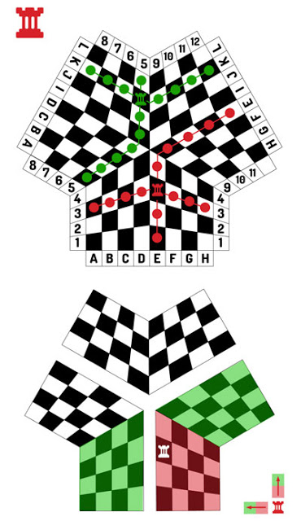

Los Alfiles
El movimiento de los alfiles son los más difíciles de intuir, al moverse diagonalmente y pasar de un cuadrante a otro a veces crea una verdadera confusión, pero una vez más si tenemos en cuenta que solo cuando pasa por la estrella central tiene el poder de estar en todos los cuadrantes posibles. (ver ejemplo).

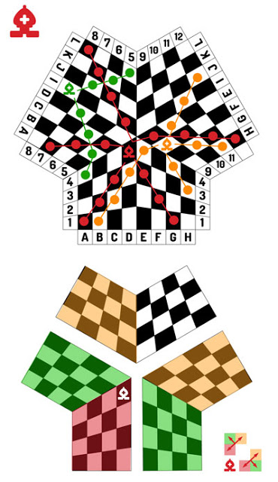
La Reina
El movimiento de la reina, al igual que en el ajedrez clásico es una combinación de una torre y un alfil, así que en este caso se comporta igual que lo anteriormente mencionado. Tan sólo destacar que una vez se encuentra en la cualquier posición de la triada es una posición muy fuerte y vulnerable a la par.

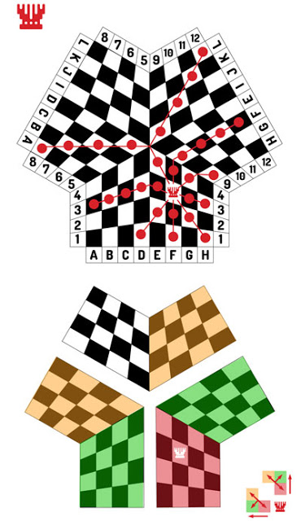
El caballo
Y por último, el movimiento del caballo, este creo que es el más creativo de todos por parte los iniciados en este juego, a veces se inventan saltos imposibles sobretodo cuando se encuentra en la estrella central. Veamos como actúa, si tenemos en cuenta el movimiento de las demás fichas en el cuadrante donde se encuentran y si entendemos que los únicos sitios donde es posible moverse son el verde y el naranja, el caballo no es tampoco una excepción, veamos el ejemplo.
